ТАЙЛАНД и МАЛАЙЗИЯ -
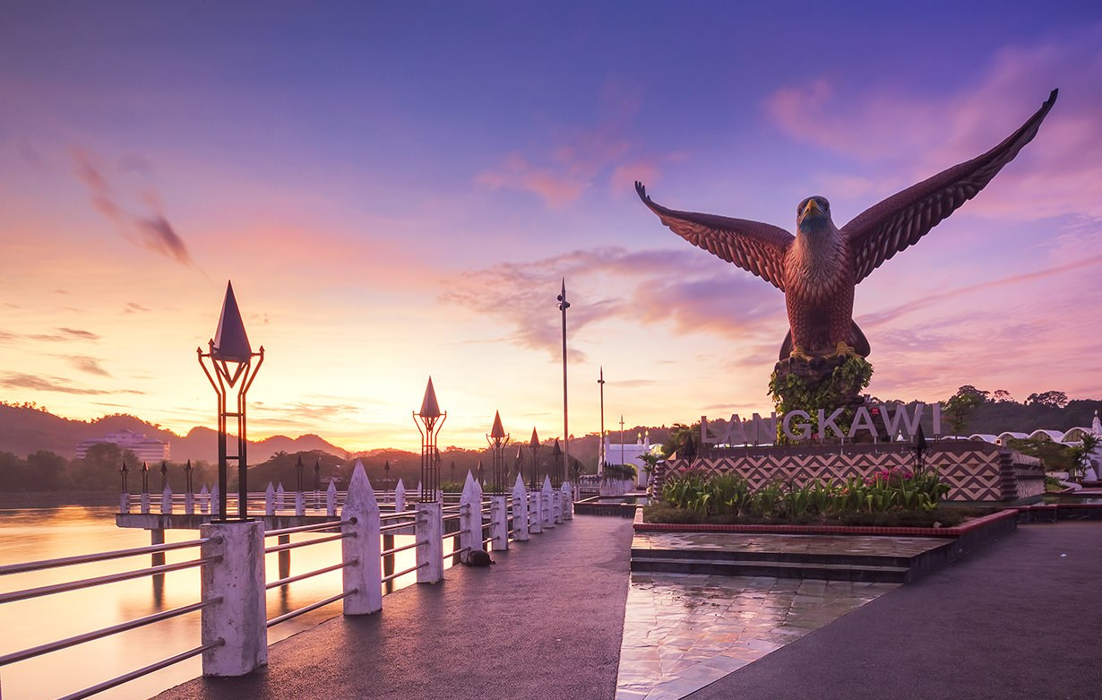
от остров Краби до остров Лангкави - една отделна екзотична реалност !
посещение на Банкок и Куала Лумпур и 7-дневна екзотична почивка на Краби и о-в Лангкави

14 дни/ 11 нощувки/ 11 закуски/ 2 обяда/ 7 вечери
Дата: от 27 ноември до 10 декември 2017 г.
По маршрут: София – Доха – Банкок – Ао Нанг - Краби – Куала Лумпур – остров Лангкави – Доха - София
ПРОГРАМА С ЕКСКУРЗОВОД НА БЪЛГАРСКИ ЕЗИК
1 ден София – Доха – Банкок
Излитане в 11.55 ч. от летище София с полет на авиокомпания QATAR AIRWAYS за Доха. Кацане в Доха в 17.30 ч. Излитане в 20.45 ч. за Банкок.

2 ден Банкок
Кацане във Банкок 06.55 ч. Посрещане на летището и настаняване в хотел *по възможност ранно настаняване. Свободно време и първи впечатления от града.
Банкок – Тайландската столица често бива описвана като пъстроцветна , екзотична, пренаселена, динамична, величествена…. И всичко казано за този град е вярно. Опитайте от магията на Ориента, потопени в 9-милионния град на красотата, историята, културата, религията и… изненадите.
По желание Тай вечеря с традиционни танци. Нощувка.
3 ден Банкок
Закуска. Начало на целодневна туристическа обиколка на Банкок. В града се намират три от най - важните храмове в Тайланд. Първа спирка ще бъде Златният храм, който е известен със статуята на Буда, изработена от злато и тежаща 5.5 т. Обиколката продължава с посещение на китайския квартал и на най – стария храм в Банкок – Ват По. Районът около храма е известен като място, на което може да се насладите на най - добрия тайландски масаж. Тук се намира и училище за традиционна медицина, считано за най - стария университет в Тайланд. Следва посещение на Големия дворец и Храма на Изумрудения Буда, където може да се види статуя на Буда, изваяна от монолитен смарагдов блок. Обяд в местен ресторант. Следобед разходка с лодка по водите на р. Чао Прая и посещение на храма Ват Арун, известен със своята 75 - метрова пагода. Връщане в хотела.
4 ден Банкок – Ао Нанг (Краби)
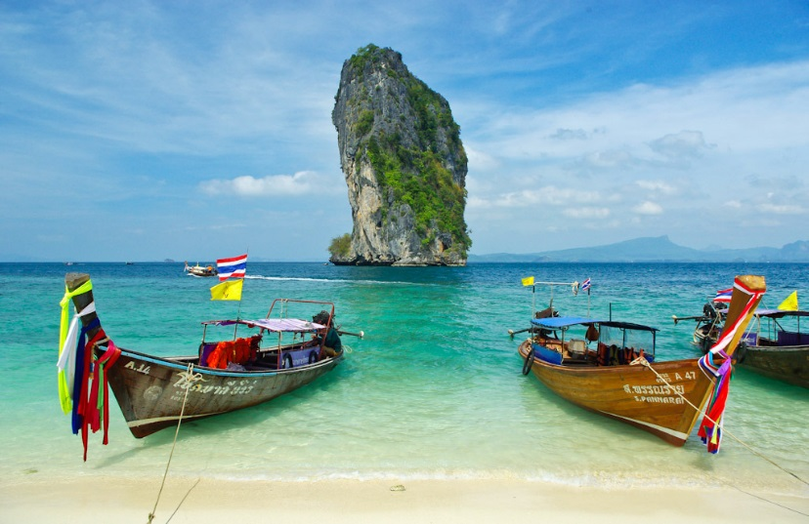
Закуска. Трансфер и полет до летище Ао Нанг в провинция Краби. Кацане, трансфер и настаняване в хотел. Следобед, свободно време за плаж. Вечеря. Нощувка.
Провинция Краби е една от най – красивите и популярни области в Тайланд. Пленяващи бели плажове, нежно сини заливи и живописни острови и пъстри коралови рифове правят района един от най – посещаваните в страната. Жителите на областта умело развиват нейния потенциал и предлагат редица атрактивни мероприятия за посетителите. Част от тях ще може да изживеете и вие!
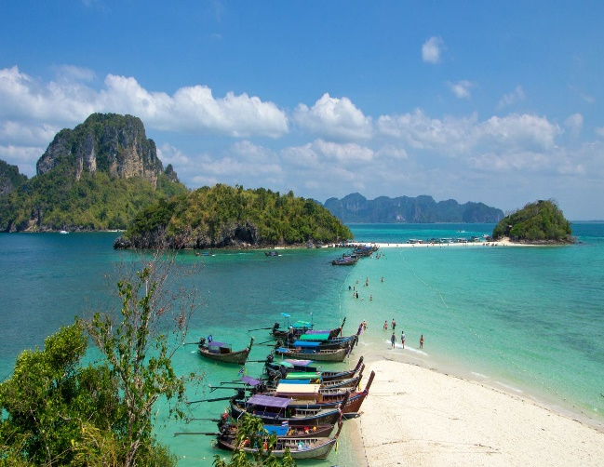
5 ден Краби – обзорен тур до 4-те острова (Пилешки остров, Ко Пода, Ко Тап и Ко Мор) или екскурзия до островния архипелаг Ко Ланта

Закуска. Свободно време за плаж или по желание и срещу допълнително заплащане комбинирана екскурзия с други туристи – „Тур до четирите острова“. Неповторим шанс да се докоснете до едни от най – красивите острови в областта. Традиционна лодка отвежда групата до т.нар. Пилешки остров, известен с това наименование заради скала, която се издига над острова и наподобява главата на птица. Островът грабва посетителите с тюркоазените си води, които са идеално място за гмуркане, което е и предвидено в програмата за деня. Продължава се към остров Ко Пода, където вкусен традиционен обяд очаква групата, а за отдих в следобедните часове е предвиден един от белопясъчните плажове на острова. Следваща спирка са островите Ко Тап и Ко Мор. Макар и по- малки по размери, двата острова с нищо не отстъпват на по- големите си събратя и са незабравим декор за снимките на посетителите. При отлив се появява пясъчна коса, която свързва Ко Тап с Пилешкия остров, оставяйки впечатлението, че морето е разделено на две. След един незабравим ден връщане в хотела. Този ден предлагаме на вашия избор и срещу допълнително заплащане комбинирана екскурзия с други туристи с включен обяд до острови Ко Рок – част от архипелага Ко Ланта и национален парк Хат Ман Син /включена входна такса/. Трансфер от хотела в 08.00 ч. до пристанището и отплаване към остров Ко Рок Нок, пристигане и възможност за шнорхелно гмуркане сред тюркоазените води. Следва посещение на национален парк Хат Ман Син за обяд на плажа на шведска маса. Свободно време за плуване, шнорхелинг, плаж и опознаване на острова. Отплаване към последната точка за шнорхелно гмуркане, която се намира между островите Ко Рок Нок и Ко Рок Най. В 15.00 ч. отпътуване обратно към пристанището. Трансфер до хотела.
Вечеря. Нощувка.

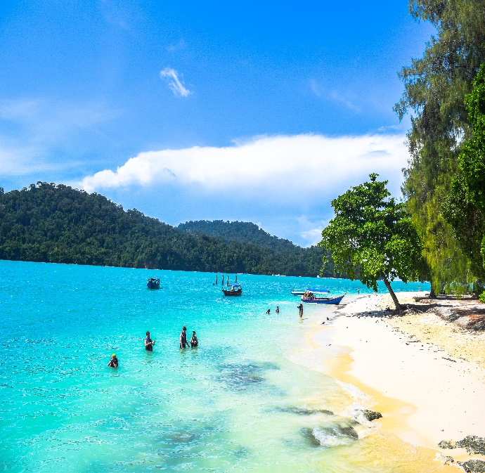
6 ден Краби – остров Пи Пи
Закуска. Свободно време или по желание и срещу допълнително заплащане комбинирана екскурзия с други туристи до остров Пи Пи с моторна лодка и включен обяд. Предвижда се посещение на някои от най - красивите и известни плажове в района, сред които е и плажът прочул се като декор на едноименния филм с Леонардо Дикаприо. Не по- малко впечатляваща е комбинацията от бял пясък и тюркоазено сини води на Бамбуковия остров. След няколко спирки за снимки, лодката ще спре на единственото населено място в в архипелага Пи Пи Дон, където групата ще се наслади на обяд на шведска маса на единствения необитаем остров. Следва време за релакс и гмуркане в кристалните води на острова. За тези, които не желаят да останат на плажа, се предлага посещение на Национален морски парк срещу допълнително заплащане от 12 USD – заплаща се на място. Връщане до Краби с моторна лодка и трансфер до хотела. Вечеря в местен ресторант. Нощувка.

7 ден Краби – Куала Лумпур
Закуска. Трансфер до летището и полет за Куала Лумпур. Трансфер и настаняване в хотел. Нощувка.
Куала Лумпур - столицата на Малайзия е един от най – модерните градове в Азия. Град на светлини, небостъргачи, модерни бутици, място където представители на различни култури и етноси живеят заедно, придавайки му неповторима пъстрота и атмосфера.
8 ден Куала Лумпур
Закуска. Начало на обиколка, която ще отведе групата до мястото, на което е поставено началото на града, при сливането на реките Кланг и Гомбаг. Обиколката предвижда посещение на великолепния Дворец и Националния монумент, посветен на загиналите малайци в боевете срещу Япония по време на Втората световна война. Турът продължава с Езерните градини, Масджид Негара - главната джамия на града, централната гара Датаран Мардека (Площада на независимостта) и живописния китайски квартал. Обяд в местен ресторант. Обиколката завършва с изкачване на един от символите на града - Кулите Петронас, където ще има и свободно време за пазар. Връщане в хотела. Нощувка.

9 ден Куала Лумпур – остров Лангкави
Закуска. Трансфер до летището. Полет за остров Лангкави с продължителност 1 час. Кацане, трансфер и настаняване в хотел. Свободно време за плаж. Вечеря в местен ресторант. Нощувка.
Остров Лангкави е част от едноименен архипелаг, състоящ се от 104 острова. Той е един от най – красивите малайзийски острови, а неговата история е изпълнена с легенди и древни предания. Островът на орлите, така се превежда името, е райско кътче потънало в зеленина и обградено от топлите води на Андаманско море. Непокътната природа и мекият климат, правят Лангкави идеално място за отдих и почивкa.
10 ден – остров Лангкави
Закуска. Свободно време за плаж, почивка и допълнителни екскурзии. Вечеря в местен ресторант. Нощувка.

11 ден – остров Лангкави
Закуска. Свободно време за плаж, почивка и допълнителни екскурзии. Вечеря в местен ресторант. Нощувка.

12 ден – остров Лангкави
Закуска. Свободно време за плаж, почивка и допълнителни екскурзии. Вечеря в местен ресторант. Нощувка.
1. Познавателен тур на острова с продължителност 3 часа.
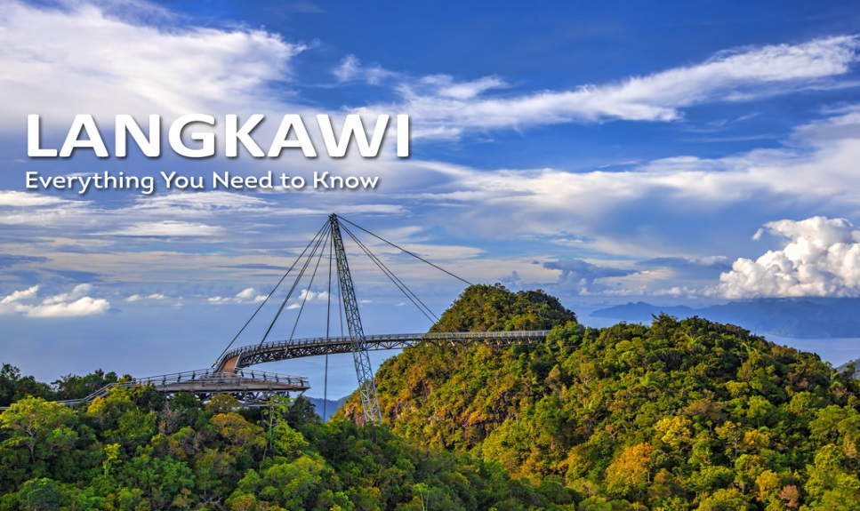
Екскурзия даваща възможност на туристите да опознаят по - добре острова и да се докоснат до неговите тайни. Обиколката започва с посещение на Аквариум „Подводен Свят“, където могат да се видят различни морски видове, обитаващи водите на архипелага. Турът продължава с посещение на фабрика за производство на батик и други традиционни произведения на изкуството. Обиколката включва и една от задължителните атракции на острова – гробницата на Махсури, свързана с популярна легенда. Пътят към столицата Куах, минава и през прочутия Черен плаж, чиито пясък съдържа калаен оксид, който е в основата на черния цвят. Турът завършва със свободно време в Куах.
2. Сафари в мангровите гори с продължителност 5 часа.
Запомнящо се пътуване сред красивите крайбрежни мангрови гори на острова. Бърза моторна лодка ще ви отведе до мочурливите райони на острова, където ще имате шанса да зърнете някои от животинските видове характерни за района, да се насладите на пищната зеленина на горите и да проучите някоя от пещерите на острова. Основни акценти на тура са посещение на развъдник за риба, хранене на орли, проучване на пещерите в района и вкусен обяд.
3. Разглеждане на няколко различни острови в архипелага - продължителност 6 часа.
Лангкави е най - големият от около 100 острова, съставляващи едноименния Архипелаг. Този тур дава възможност да опознаете и други острови от архипелага. Бърза лодка отвежда желаещите до островът на Бременна девица, почитан като място, което дава плодовитост на посетителите си. Следващата спирка са прекрасните бели плажове на о-в Берас Басах.
4. Eкскурзия до Морски парк Палау Паяр с продължителност 6 часа.
Пътешествие на борда на комфортен катамаран до първия морски резерват в Малайзия. Създаден на територията на четири нефритено зелени острова, Палау паяр е атракция, която не трябва да се пропуска. Това е едно неповторимо изживяване за всички любители на природата, които биха желали да зърнат отблизо пъстрите коралови формирования, дом на десетки видове екзотични риби. Турът дава възможност за шнорхелно гмуркане сред тюркоазените води за по - авантюристично настроените, а за тези, които не се чувстват сигурни във водата са предвидени лодки със стъклено дъно. Разбира се предвижда се и време за плаж.
5. Яхтен круиз сред островите на архипелага – 6 часа.
Отпътуване на луксозна яхта с цел изучаване на островите от архипелага. По време на плаването може да поемете руля на яхтата или да се учите да работите с платната на лодката, да опитате късмета си с въдицата или просто да се насладите на прекрасните пейзажи, потопени в джакузито на яхтата. Първата спирка е на самотен остров, където ще бъде подготвено вкусно барбекю, а докат обядът стане готов, по желание ще може да усетите финия пясък на частния плаж или да се отправите на кратка разходка навътре в тропическите гори на острова. Точно когато гладът леко започва да дразни стомасите ви, приготвеният от екипажа обяд ще бъде готов и ще може да вкусите различни видове местна риба, деликатеси от пилешко месо и различни салати приготвени по традиционни рецепти. След обяда, яхтата бавно се отправя към пристанището на Лангкави.
5. Небесният мост и посещение на ферма за крокодили – полудневна
Отпътуване сутринта за единствения по рода си висящ Мост до небесата с една от най – красивите гледки към Андаманско море. Цената включва експресен билет за лифта до върха на планината, откъдето сред танцуващия вятър ще станете свидетели на гения на инженерната мисъл, сътворил това неповторимо съоръжение, което ще остане в съзнанието ви завинаги. Денят продължава с едно от най – приключенското предложение с посещение на фермата за крокодили, отличаваща се с невероятно многобразие. Връщане в хотела.

13 ден – остров Лангкави - Доха
Закуска. Свободно време. Освобождаване на хотела в 12.00 ч. /можете да оставите куфарите си в багажното отделение на хотела/. Следобеден трансфер до летището. Полет за Куала Лумпур в 20.45 ч. Кацане в 21.45 ч. Излитане за Доха в 02.05 ч.

14 ден Доха – София
Кацане в Доха в 04.45 ч. Полет за София в 16.05 ч. Кацане в 20.25 ч.
КРАЙНА ЦЕНА С ВКЛЮЧЕНИ ЛЕТИЩНИ ТАКСИ: 3895 лв.

Ранни записвания: отстъпка от 140 лв. от пакетната цена за записвания до 10.03.2017 г.
Пакетната цена включва: самолетен билет на QATAR AIRWAYS за международен полет София – Доха – Банкок и Куала Лумпур - Доха – София, летищни такси за международни и вътрешни полети /220 EUR към 10.01.2017 г./, самолетен билет с летищни такси Банкок – Ао Нанг, самолетен билет с летищни такси за полет Ао Нанг - Куала Лумпур, самолетен билет с летищни такси Куала Лумпур – Лангкави – Куала Лумпур, 11 нощувки със закуски в хотели 4****, от които 2 – в Банкок, 3 – на Краби, 2 - в Куала Лумпур, 4 – на остров Лангкави, 2 обяда и 7 вечери в местни ресторанти, транспорт с луксозен климатизиран бус/автобус, всички трансфери посочени в програмата, туристическа програма: обиколка на Банкок с разходка с лодка по водите на р. Чао Прая, обиколка на Куала Лумпур с изкачване на кулите Петронас, местни екскурзоводи, водач – преводач на бълг. език по време на цялото пътуване.
Забележка: Пакетната цена е калкулирана при курс 1 USD = 1.86 лв. При увеличение на валутния курс, пакетната цена ще бъде преизчислена.
Доплащане за:
- медицинска застраховка с покритие 25 000 EUR на ЗД „Евроинс“ – 30 лв., над 65 г. – 45 лв., над 70 г. – 60 лв.
- единична стая – 995 лв.
- при недостигнат мин. брой от 15 туристи, но не по – малко от 12 тур. – доплащане от 95 EUR
- виза за Тайланд – 30 EUR /заплаща се с основния пакет/
- бакшиши за шофьори, екскурзоводи – 40 EUR /заплащат се с основния пакет/.

Допълнителни мероприятия /заявяват се предварително и се заплащат с основния пакет/: Банкок: Тай вечеря с традиционни танци – 58 USD при мин. 7 тур., Краби: обзорен тур до 4-те острова (Пилешки остров, Ко Пода, Ко Тап и Ко Мор) – 43 USD (комбинирана екскурзия с други туристи), разходка с моторна лодка до остров Пи Пи – 62 USD (комбинирана екскурзия с други туристи), екскурзия до острови Ко Рок – част от архипелага Ко Ланта и национален парк Хат Ман Син (комбинирана екскурзия с други туристи) – 80 USD, о-в Лангкави: Познавателен тур на острова – 35 USD, Сафари в мангровите гори – 45 USD, Разглеждане на няколко острова в архипелага – 49 USD, Eкскурзия до Морски парк Палау Паяр – 49 USD, Яхтен круиз сред островите на архипелага – 79 USD, екскурзия Небесният мост и ферма за крокодили – 65 USD /допълнителните екскурзии по време на престоя в Лангкави се провеждат при мин. 4 туристи в смесени групи на английски език. При записани 10 туристи, групата се придружава от водача на групата/.

Примерни хотели, ползвани по тази програма – The Berkeley Pratunam Bangkok 4* премиер стаи (северна кула) (http://berkeleypratunam.com/) или подобен в Банкок, Beyong Resort Krabi 4* вила с изглед градина (http://www.katagroup.com/beyond-krabi/home/) или подобен на Краби, хотел The ParkRoyal Hotel Kuala Lumpur делукс стаи 4* (www.parkroyalhotels.com/en/hotels-resorts/malaysia/kuala-lumpur.html) или подобен в Куала Лумпур, Berjaya Langkawi Beach Resort (Rainforest Chalet) 4* (www.berjayahotel.com/langkawi) или подобен на о-в Лангкави.

Документи, необходими за виза за Тайланд: за издаването на туристическа входна виза за Тайланд: такса - 30 EUR. Необходими документи: задграничен паспорт с 6-месечна валидност към крайната дата на пътуване, попълнен формуляр на Консулски отдел на Тайланд, 1 актуална снимка. Няма санитарни и медицински изисквания /не се налага ваксинация за посещаваните по маршрута страни.

Минимален брой туристи за осъществяване на екскурзията: 15 туристи

Срок за уведомление при недостигнат минимален брой туристи: 20 дни преди началната дата.

Начин на плащане: депозит – 1-ва вноска 1000 лв при записване, 2-ра вноска – 1000 лв.- до 60 дни преди датата, доплащане – до 30 дни преди отпътуване.

Застраховка „Отмяна на пътуване“: предоставяме възможност за сключване на допълнителна застраховка “Отмяна на пътуване” по чл. 80, ал. 1, т.14 от Закона за туризма, покриваща разходите за анулиране на пътуването, за съкращаване и прекъсване на пътуването, поради здравословни причини на пътуващия, негови близки, неотложно явяване на дело, съкращаване от работа и др. Стойността на застраховката се изчислява на база крайна дължима сума по договора, като има значение и възрастта на Потребителя. В зависимост от възрастта на туриста стойността на застраховката е между 3% и 8% върху крайната дължима сума по договора за организирано пътуване.
Туроператор “ТА Мондел Травел” е застрахована по смисъла на чл. 97, ал.1 от Закона за туризма в застрахователна компания АЛИАНЦ БЪЛГАРИЯ със застрахователна полица № 13160163000000036/ 31.07.2016 г.

